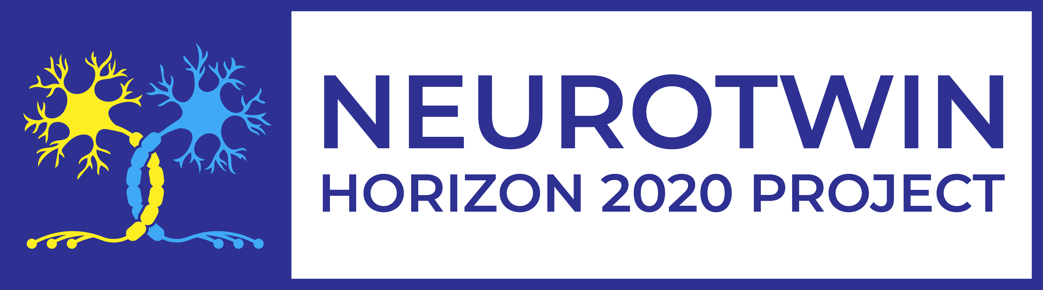 | Pan-European twinning to re-establish world-level Neuroscience Centre in Kiev

Дорогі колеги,
Наступного понеділка 31.05.2021 завершується прийом тез доповідей на віртуальну конференцію FENS Regional Meeting (https://fensfrm2021.pl/en ). Для співробітників нашого Інституту які є членами Українського товариства нейронаук програма NEUROTWIN може надати допомогу по сплаті внеску за реєстрацію тез доповідей (25 євро) для 10 учасників (first come first served). Надсилайте ваші звернення про сплату внеску до Світлани Іванової siva@biph.kiev.ua.
Кошти, що ви сплатити за внесок будуть вам повернуті бухгалтерією Інституту з коштів гранту Нейротвін. Для цього протягом 3х днів з моменту оплати ви повинні подати в бухгалтерією банківську виписку про платіж та підтвердження від FENS Regional Meeting про реєстрацію тез.

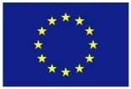 | This project has received funding from the European Union’s H2020 Programme for Coordination and support action under grant agreement no 857562.

